Espagne du nord 2018

Première nuit au bord du lac de Vassivière, 2° chez Bernard, 3° chez Noëlle.
Mercredi 3 avril : Aussitôt la frontière visiter la ville fortifiée de Hondarribia. Mangé des tapas et nuit sur un parking en ville.
Jeudi 4 : Visite de San Sebastian. Nuit sur un parking à Lekeito.
Vendredi 6 : Phare du cabo Machichaco. Visite de l’ermitage de Gaztelugatze. Nuit sur parking à Baleres.
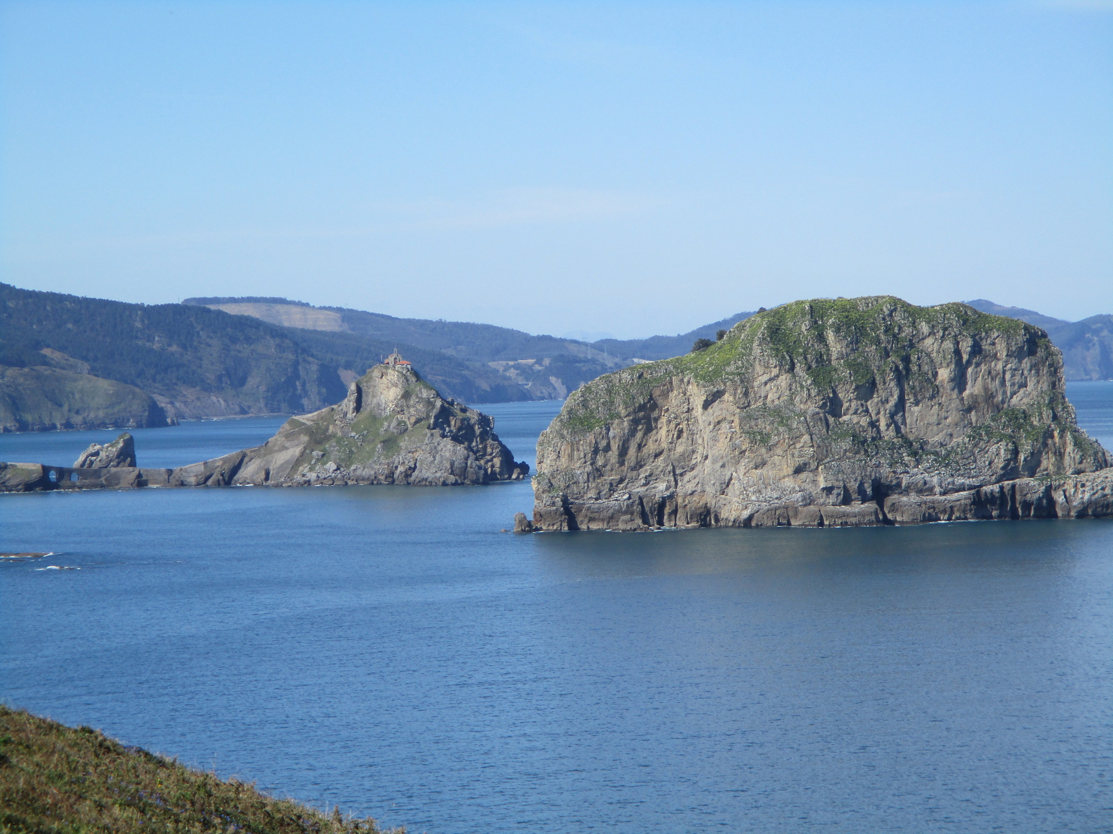
Samedi 7 : Journée de repos à Galizano près de la plage et nuit.
Dimanche 8 : Petit tour dans Santander et vue sur la ville depuis le phare du cabo mayor. Nuit sur la plage de Valdearenas.
Lundi 9 : Visite de Santillana del mar, visite du caprice de Gaudi à Comillas. San vincent de la barquera. Nuit sur parking en pleine nature près de cueva del pindal. (Grottes)
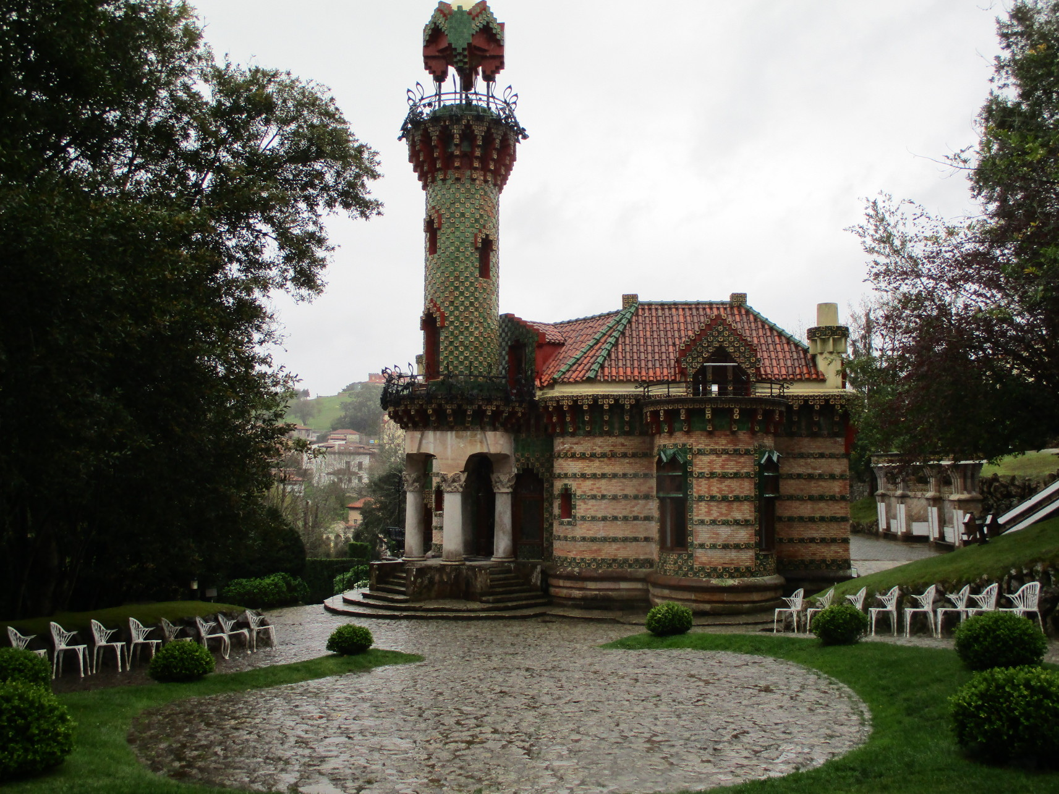
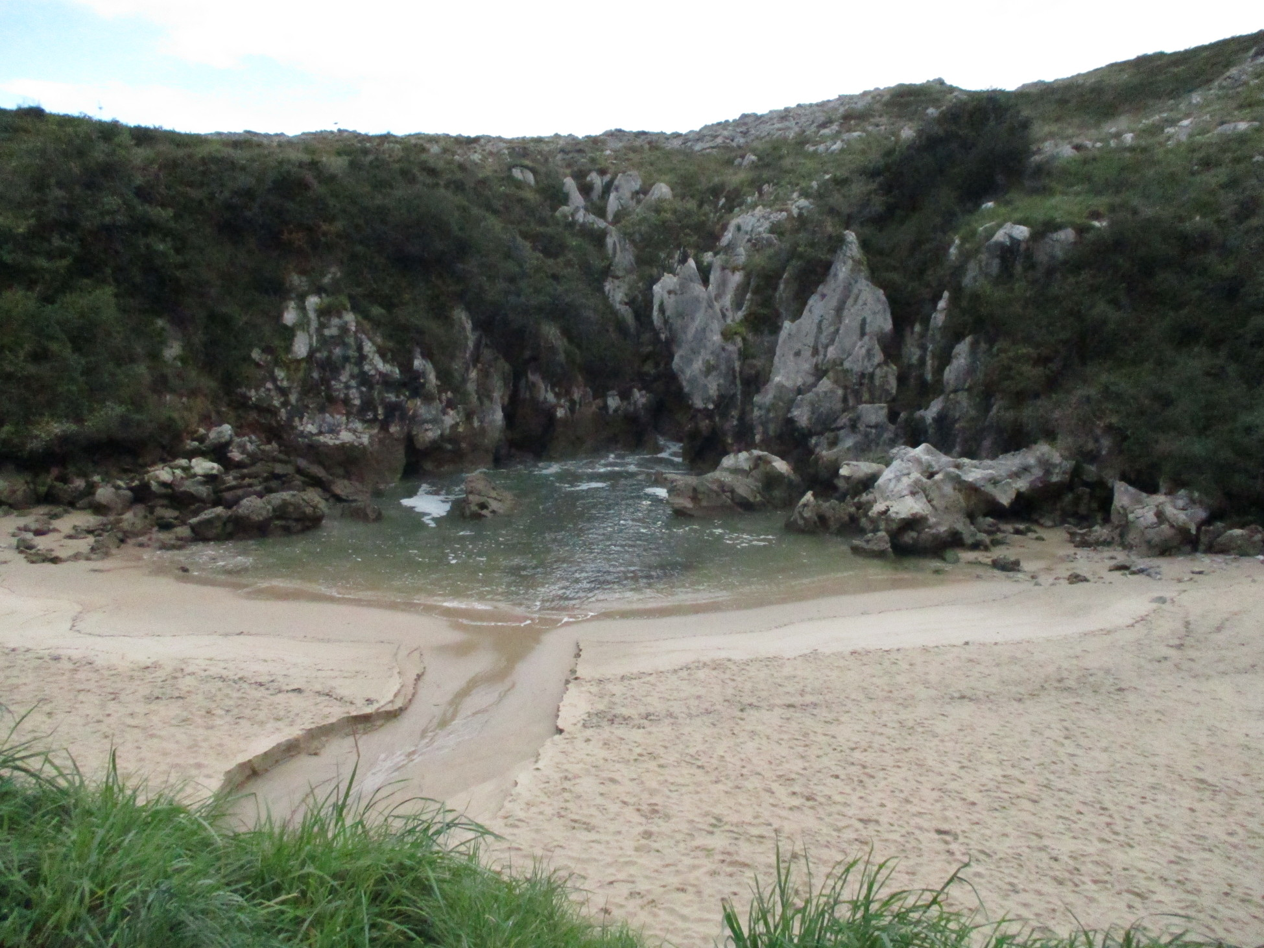
Mardi 10 : Plage de Gulpiyri en pleine campagne. L’océan s’infiltre sous une paroi rocheuse de plus de cent mètres. Il n’y a de l’eau qu’à marée haute, il faut donc bien choisir son moment. J’avais pris sur internet les horaires des marées pour avril. Nuit sur parking près de Lastres.
Mercredi 11 : Visite du jardin botanique de Gijon. Nuit sur aire près du port.
Jeudi 12 : Cabo di penas. Cabo vidio. Luarca. Cabo st augustin. Nuit sur aire à Ortiguera.
Vendredi 13 : Plage des catedras à marée basse et mi-haute. Nuit sur parking à Otiguiera.
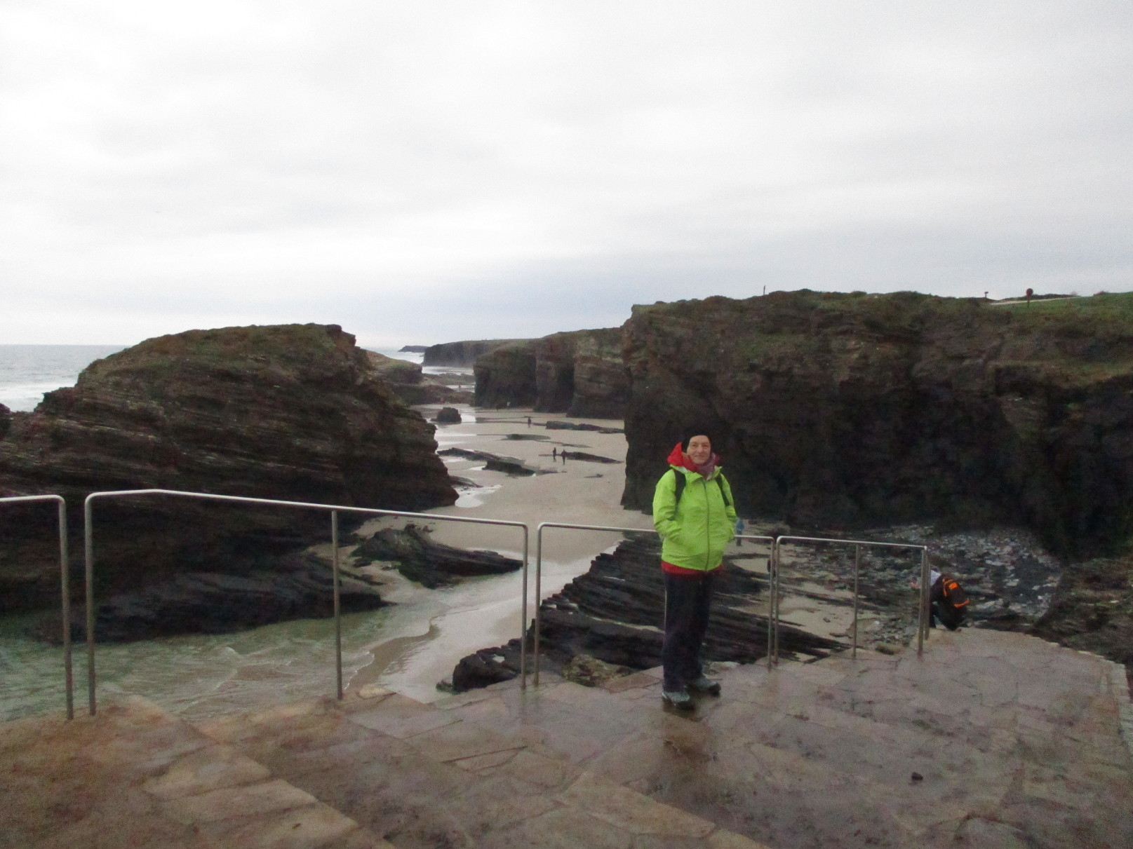
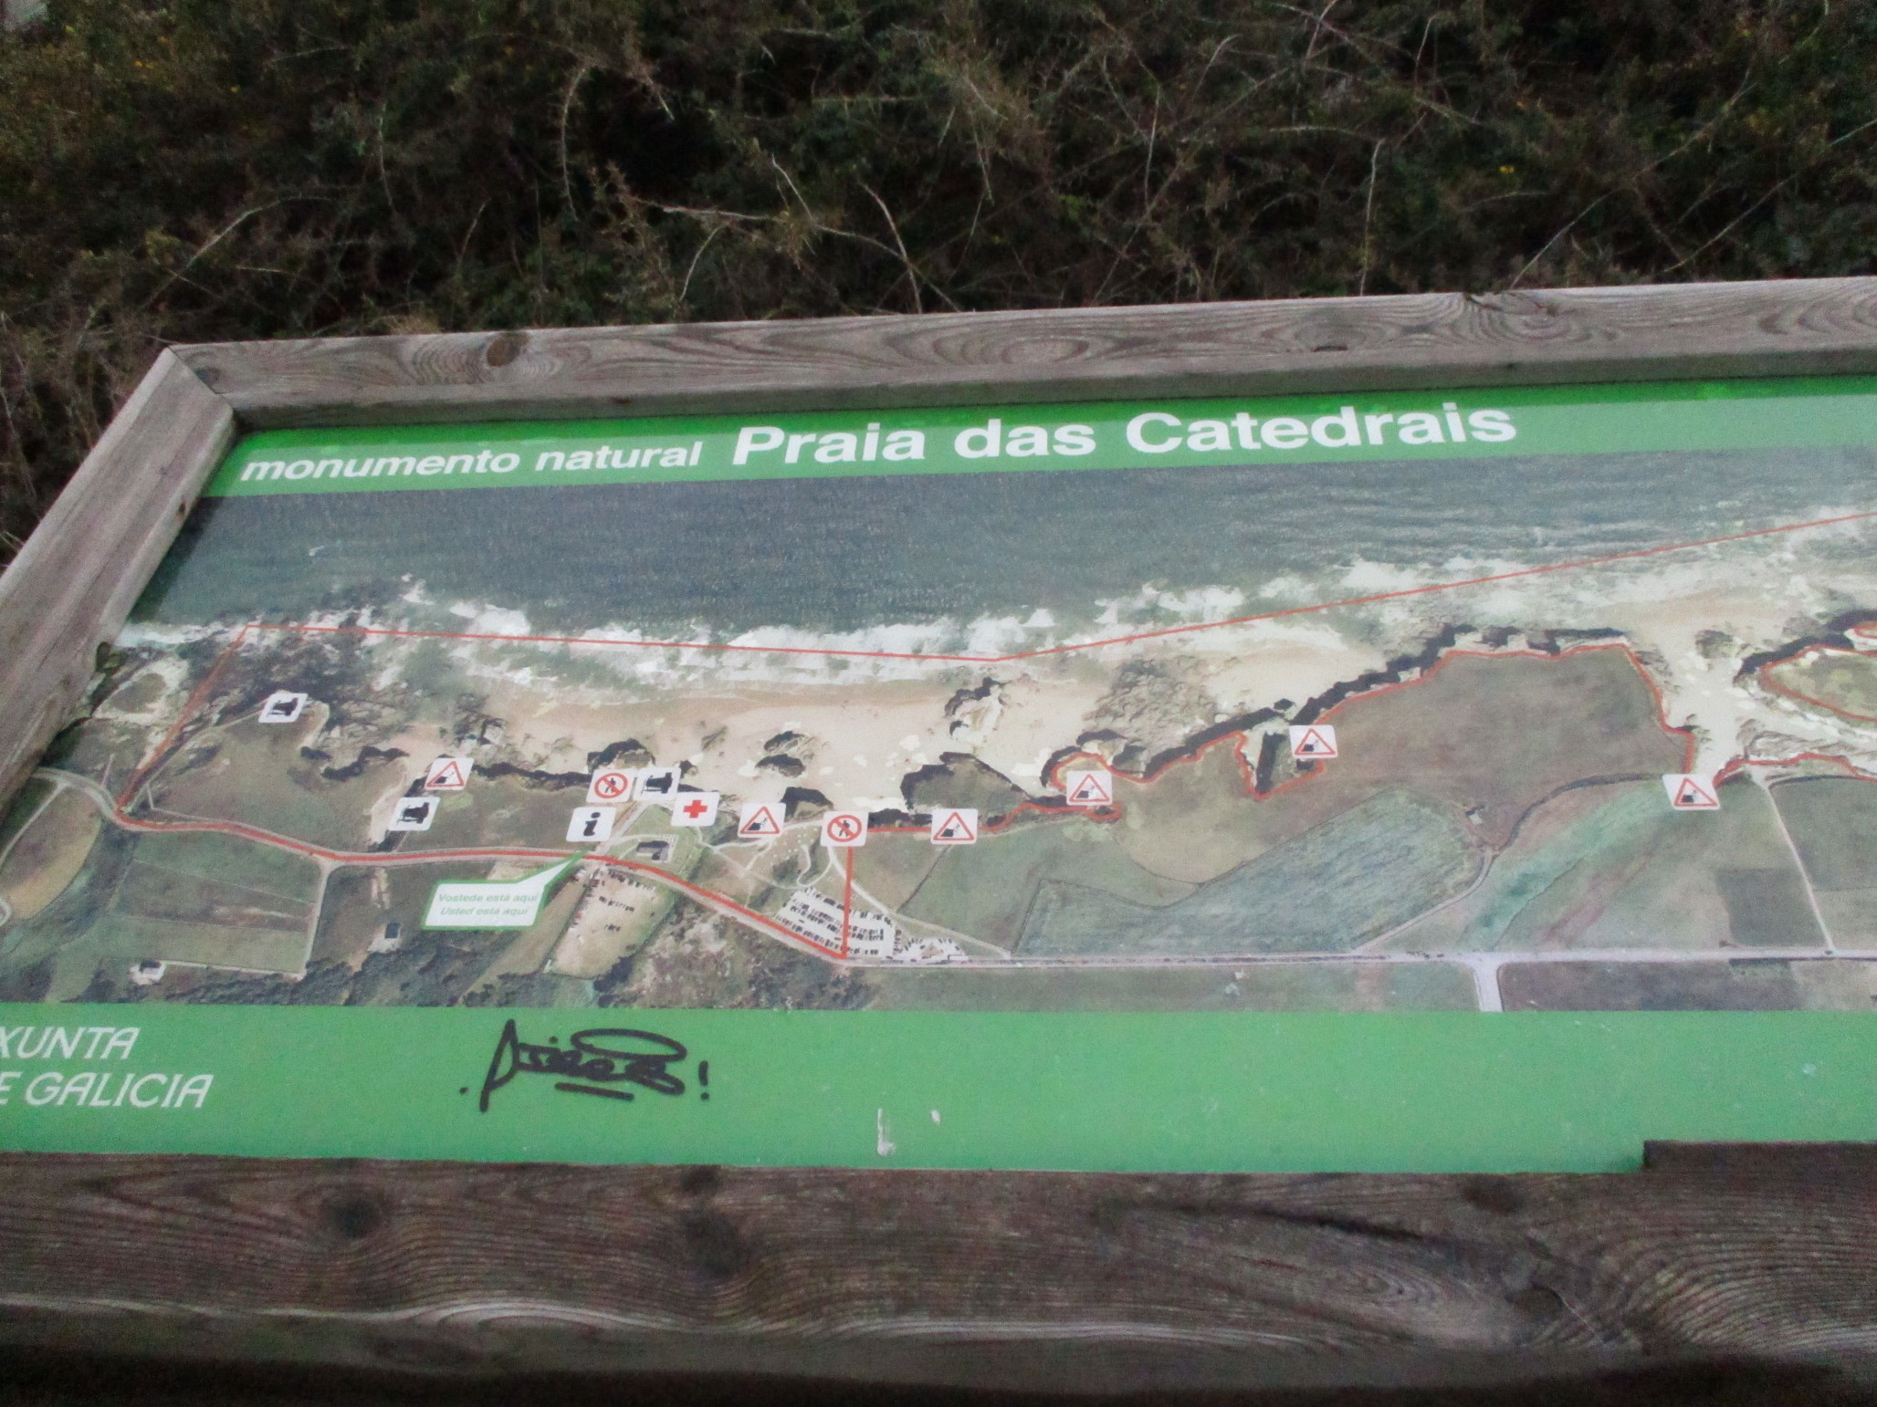

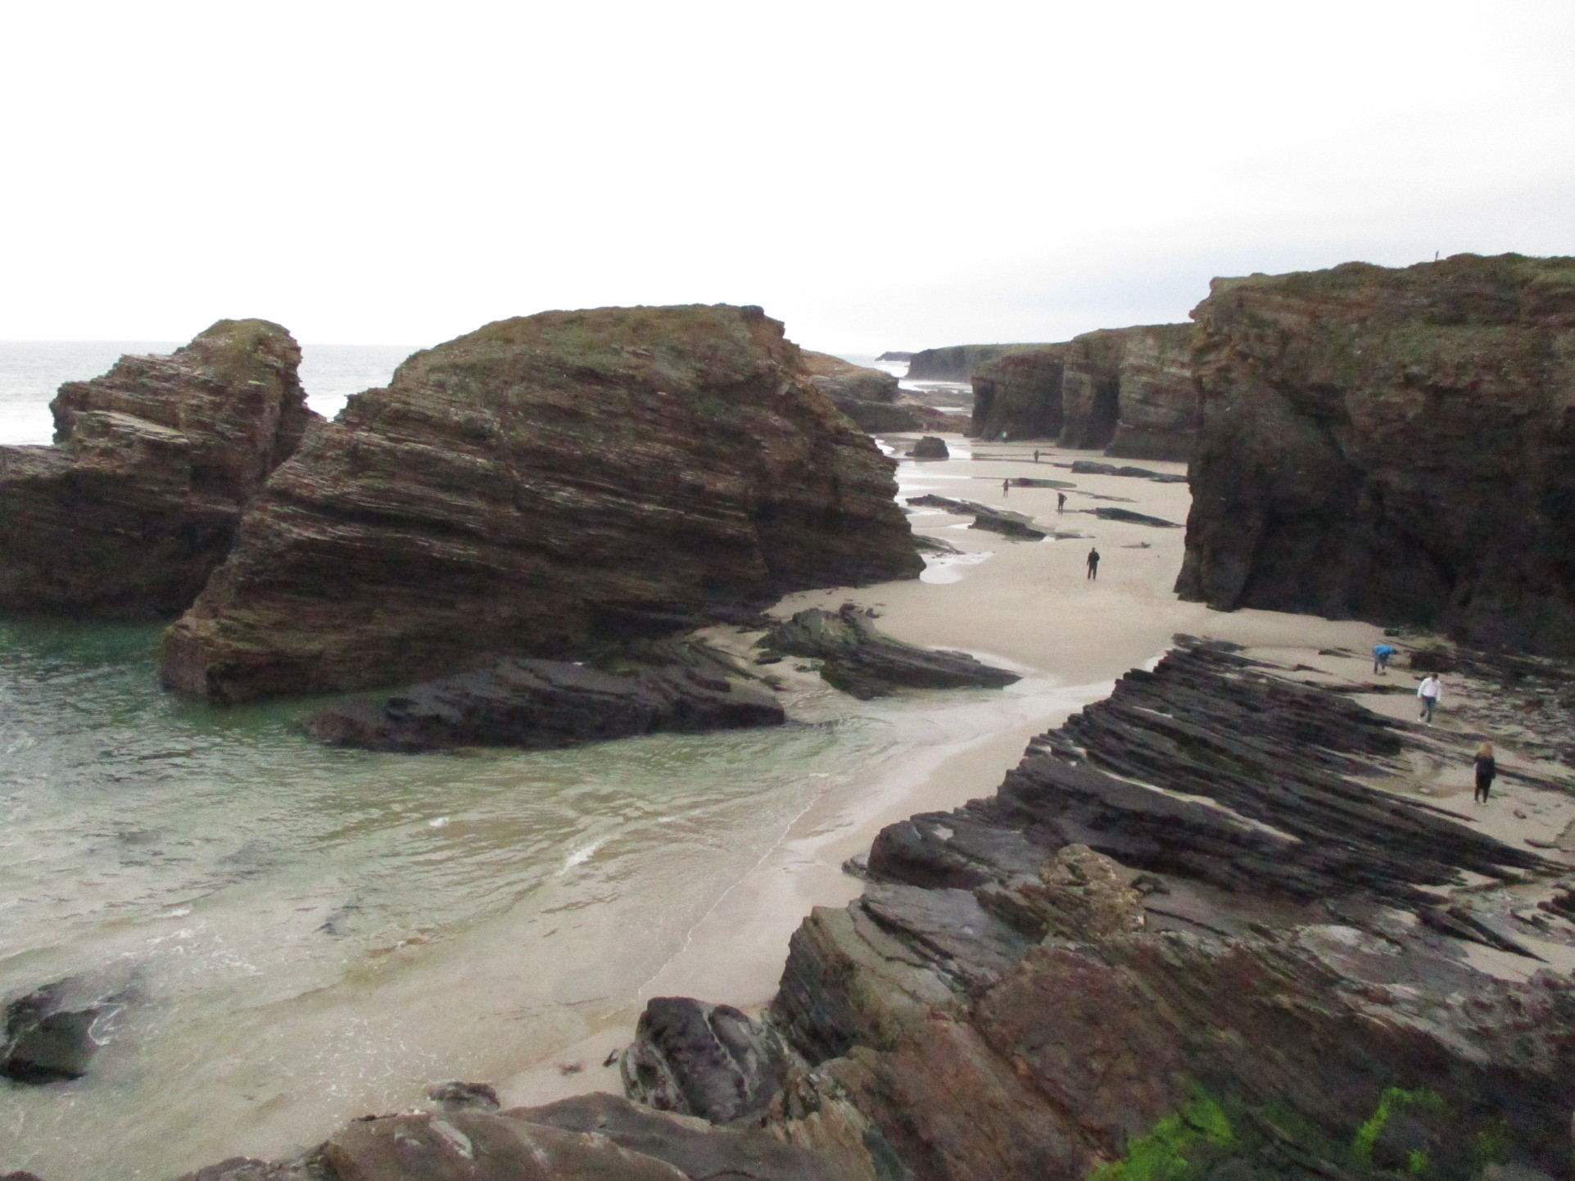

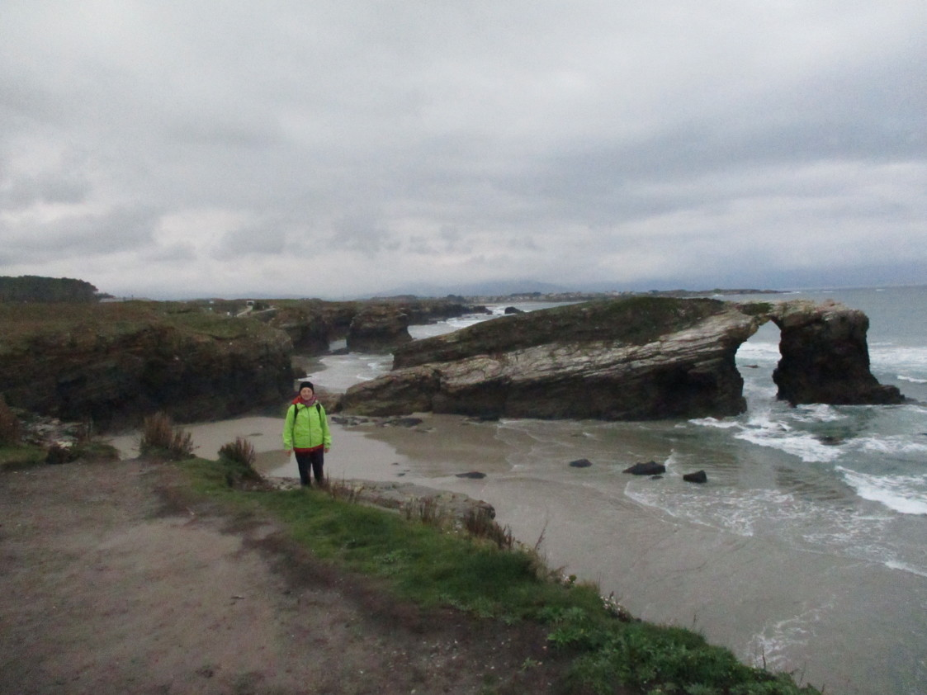
Samedi 14 : Cabo et péninsule Ortegal. Plus haute falaise d’europe ! On est resté sur notre faim car la pente n’est pas abrupte sur l’océan. Nuit ventée à la punta frouxiera.
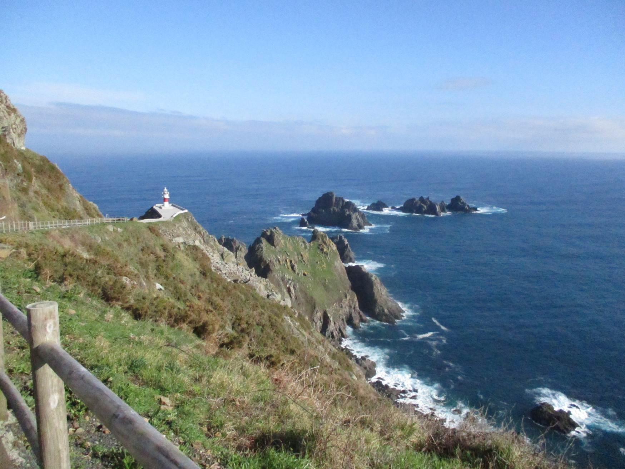

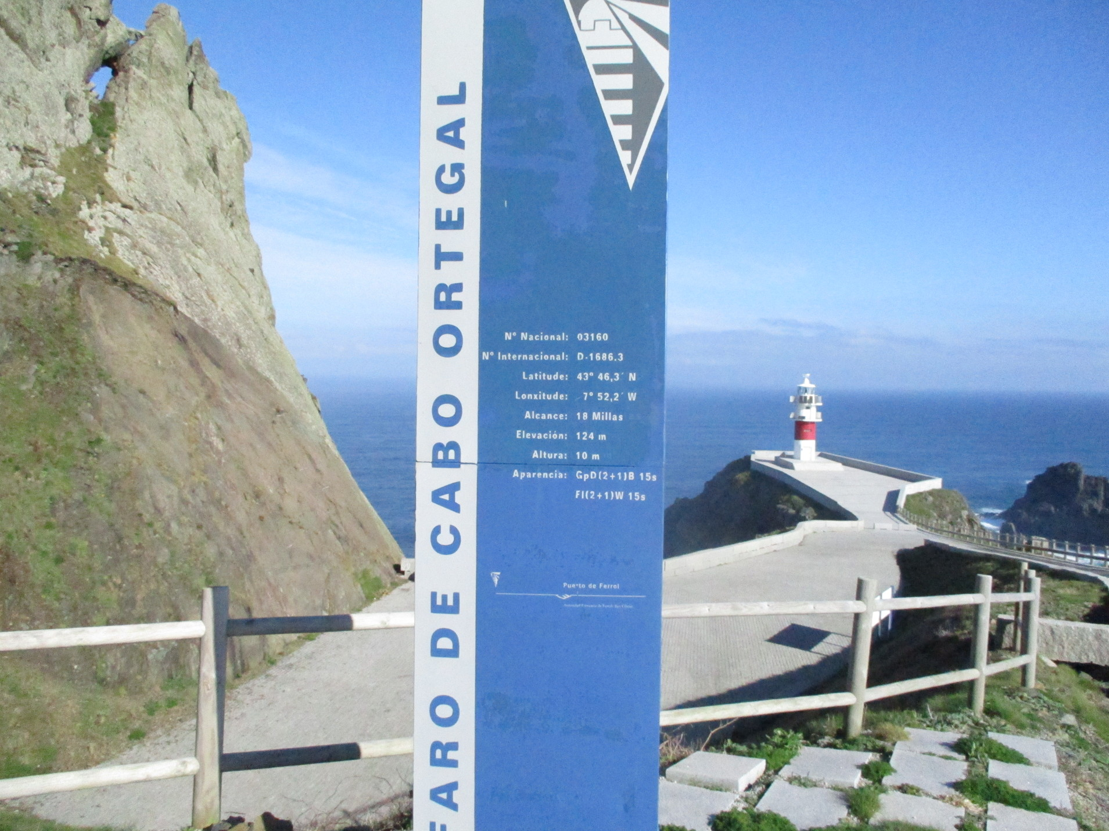
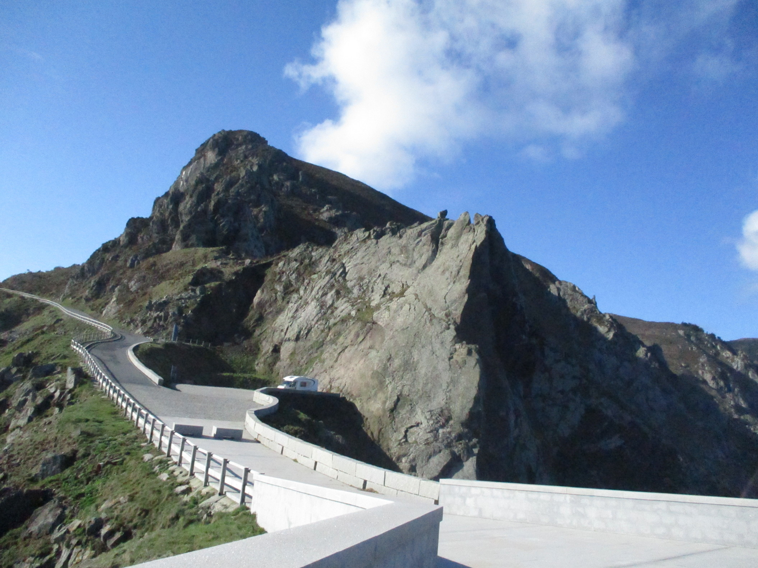
Seuls au monde !
Dimanche 15 : La Corogne avec le phare d’hercule. Nuit à la plage près de Canduas.


